Git的学习

1. git的下载及其安装
2. <https://git-scm.com/download/win下载git>
3. 进行安装

进入安装界面

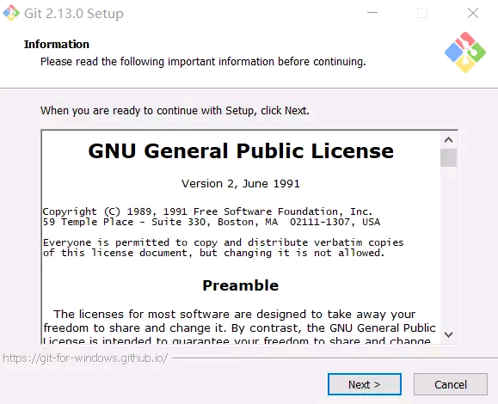

选择安装路径

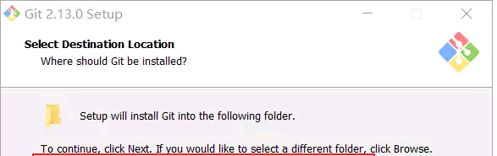

选择组件

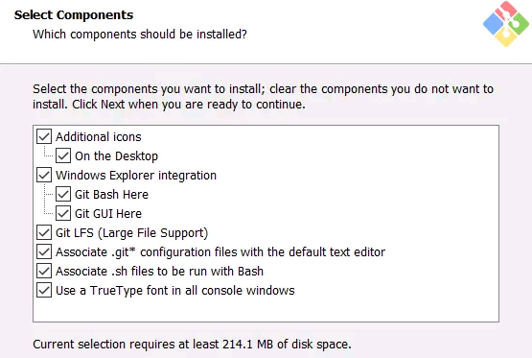

创建菜单文件夹

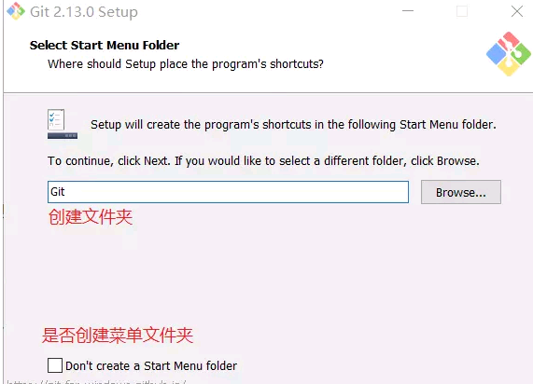

修改环境变量

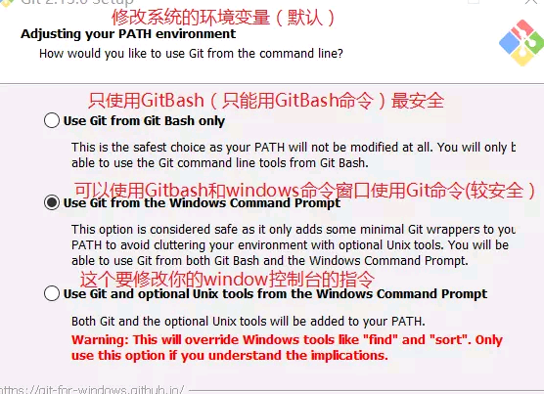

SSH证书选择

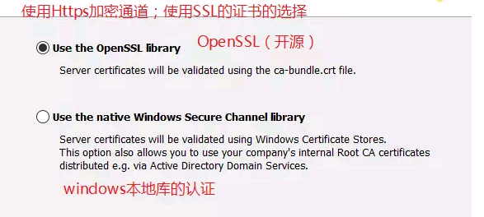

配置行尾结束符

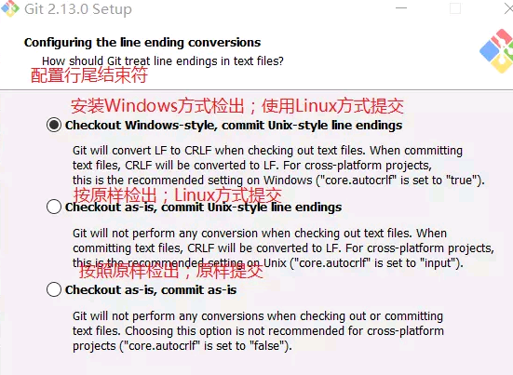

注意：Unix-style和Windows：简单说:windows<回车换行> （carriage return AND line feed）使用：“\n\r” 换行；Unix<换行> （carriage return）下使用：“\n”；各个系统换行问题：

**配置终端仿真**

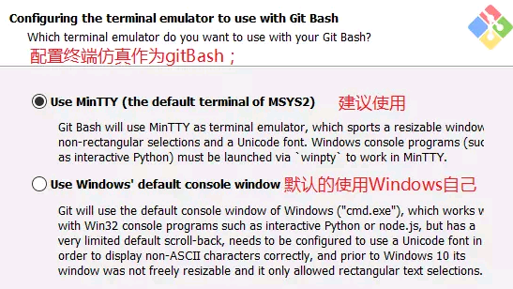

大多数其他Cygwin/MSYS终端一样，MinTTY也是基于pseudo终端("pty")设备的。但是MinTTY并不能完全替代windows的[命令提示符](https://link.jianshu.com?t=https%3A%2F%2Fbaike.baidu.com%2Fitem%2F%25E5%2591%25BD%25E4%25BB%25A4%25E6%258F%2590%25E7%25A4%25BA%25E7%25AC%25A6)。windows上自带简单的[文本输出](https://link.jianshu.com?t=https%3A%2F%2Fbaike.baidu.com%2Fitem%2F%25E6%2596%2587%25E6%259C%25AC%25E8%25BE%2593%25E5%2587%25BA)的原生态的[命令提示符](https://link.jianshu.com?t=https%3A%2F%2Fbaike.baidu.com%2Fitem%2F%25E5%2591%25BD%25E4%25BB%25A4%25E6%258F%2590%25E7%25A4%25BA%25E7%25AC%25A6)通常可以很好的工作，但交互性更好的诸如MinTTY这样的应用程序却可能出现故障——虽然通常都有应对方案。这就是为什么MinTTY不能完全替代windows自带的[命令提示符](https://link.jianshu.com?t=https%3A%2F%2Fbaike.baidu.com%2Fitem%2F%25E5%2591%25BD%25E4%25BB%25A4%25E6%258F%2590%25E7%25A4%25BA%25E7%25AC%25A6)。

其他配置

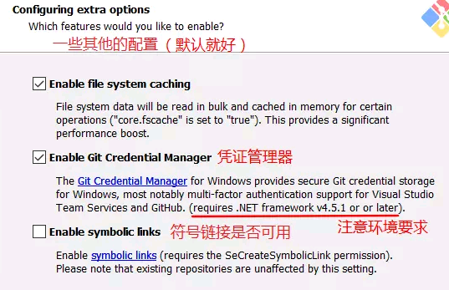

**安装**

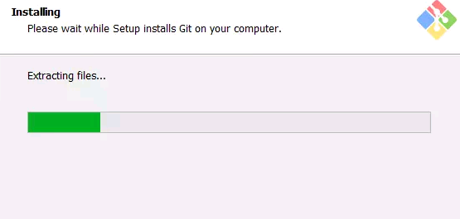

**测试使用**

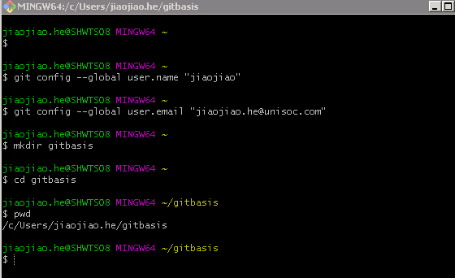

第二、git常用命令

Pwd显示当前目录（目录中最好不要包含英文）

Git init初始化仓库。建立了一个新的仓库，并在文件夹中多了一个.git文件用来管理仓库。



这个目录是Git来跟踪管理版本库的，没事千万不要手动修改这个目录里面的文件，不然改乱了，就把Git仓库给破坏了。

如果你没有看到.git目录，那是因为这个目录默认是隐藏的，用ls -ah命令就可以看见。



第三、git的使用

1、git add命令：将文件放进仓库里面。当输入git add readme.txt会出现错误，这是由于仓库文件夹下无此文件，因此可以先创建此文件，然后重新输入，错误解决。

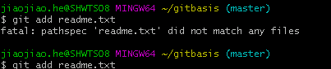

1. git commit命令：将文件提交至仓库。

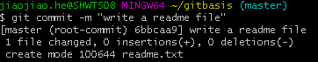

这里git commit后面的-m是本次提交的说明，可以为任意内容这样你就能从历史记录里方便地找到改动记录。强烈不建议不写后面的说明，因为输入说明对自己对别人阅读都很重要。实在不想输入说明的童鞋请自行Google，我不告诉你这个参数。git commit命令执行成功后会告诉你，1 file changed：1个文件被改动（我们新添加的readme.txt文件）；2 insertions：插入了两行内容（readme.txt有两行内容）。

注意：为什么Git添加文件需要add，commit一共两步呢？因为commit可以一次提交很多文件，所以你可以多次add不同的文件

总结：

初始化一个Git仓库，使用git init命令。

添加文件到Git仓库，分两步：

1. 使用命令git add <file>，注意，可反复多次使用，添加多个文件；
2. 使用命令git commit -m <message>，完成。

git status 命令可以让我们时刻掌握仓库当前的状态.

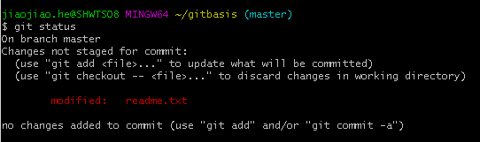

下图显示文件虽然readme.txt被修改过了，但还没有准备提交的修改，要想查询修改的内容，则需要使用git diff

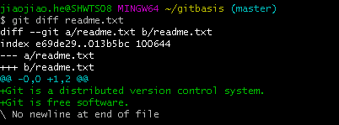

这个命令可以看出来修改的内容。提交后查看状态

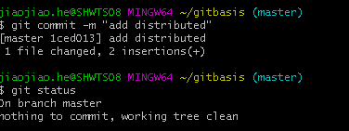

Git告诉我们当前没有需要提交的修改，而且，工作目录是干净（working tree clean）的。